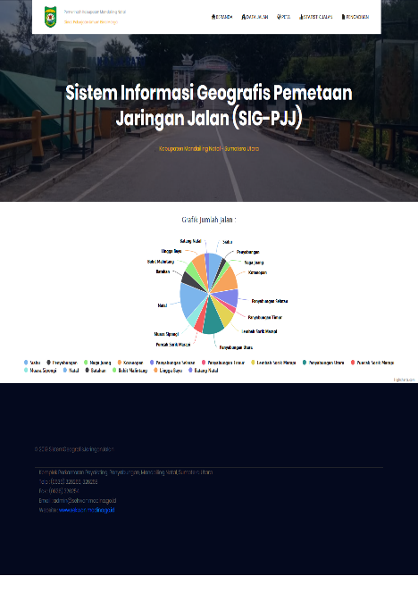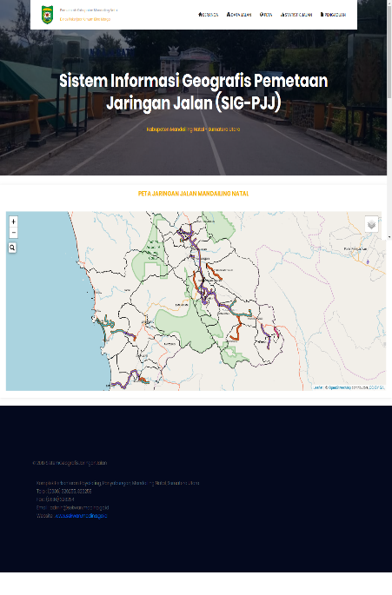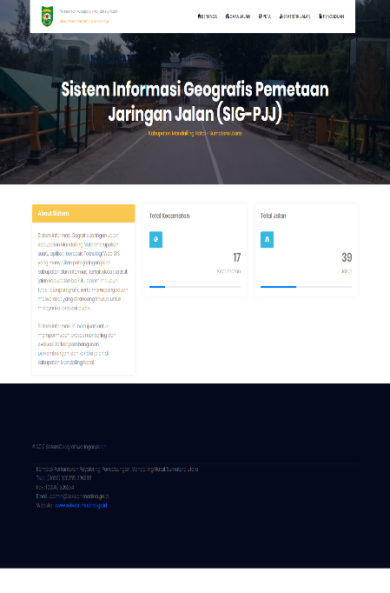 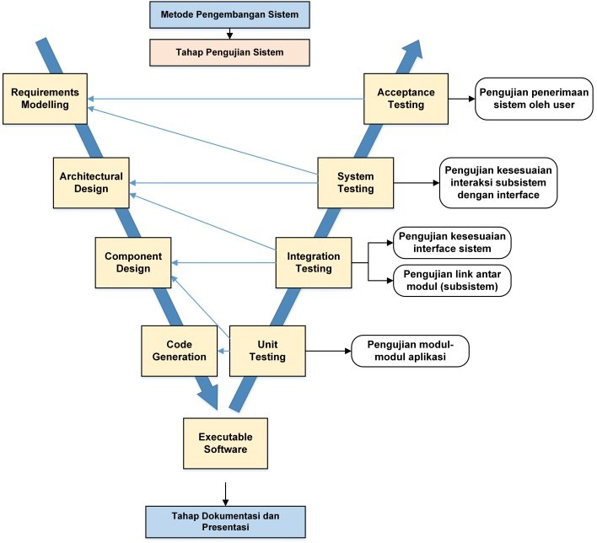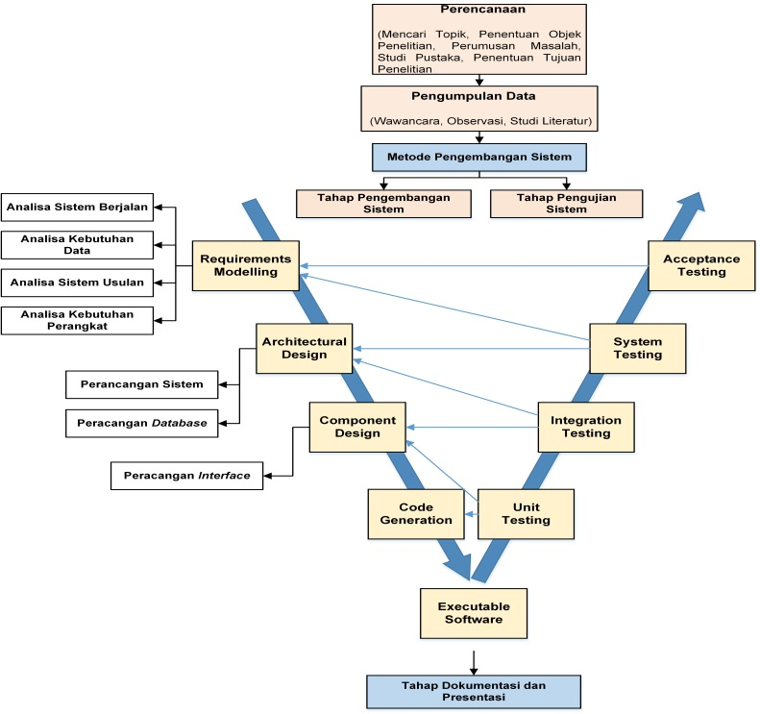

**T.A 2019**

yang diperoleh yaitu:

1. Sistem Informasi geografis pemetaan jaringan jalan (SIG-PJJ) dapat memberikan informasi yang berhubungan dengan proyek kegiatan pembangunan jalan secara cepat dan akurat kepada instansi pemerintahan maupun masyarakat.
2. Sistem Informasi geografis pemetaan jaringan jalan (SIG-PJJ) menampilkan peta digital dengan tampilan overview OSM, ESRI, dan *Google Map Street* dan menampilkan kondisi jalan terkini serta dibantu dengan menu pencarian jalan untuk petunjuk letak jalan kabupaten yang hendak dicari.

Untuk meningkatkan kualitas pelayanan informasi pemetaan jaringan jalan kabupaten Mandailing natal yang bisa diakses via internet

Untuk mengembangkan pemetaan jaringan jalan kabupaten Mandailing Natal yang masih berupa peta analog menjadi peta digital

Kabupaten Mandailing Natal merupakan salah satu kabupaten di Provinsi Sumatera Utara yang beribukota Panyabungan. Kabupaten ini memiliki 23 kecamatan, 27 kelurahan, dan 380 Desa. Secara Geografis terletak antara 00°10´-10°50´ LU dan 98°50´-100°10´ BT. Berdasarkan Peraturan Pemerintah Nomor 34 Tahun 2006 tentang Jalan disebutkan bahwa telah diatur pembagian wewenang penyelenggaraan jalan dimana jalan kabupaten atau kota diselenggarakan oleh pemerintah kabupaten/kota atau bupati/walikota. Dalam rangka perencanaan kegiatan pembangunan dan pengelolaan jaringan jalan kabupaten, Dinas Pekerjaan Umum Bina Marga Kabupaten Mandailing Natal terlebih dahulu melakukan *survey* langsung ke lokasi terkait, kemudian hasil *survey* dirubah menjadi data informasi berbentuk laporan yang selanjutnya dikembangkan menjadi peta *analog*. Berdasarkan informasi yang diperoleh dari Dinas Pekerjaan Umum Bina Marga Kabupaten Mandailing Natal, tercatat jumlah jalan kabupaten yang dikelola sebanyak 224 ruas jalan. Namun, seiring dengan adanya kegiatan penambahan ruas dan pelebaran jalan kabupaten yang akan terus belanjut, *staff* pegawai mengaku mengalami kesulitan dalam menganalisis dan mengelola perubahan-perubahan data kuantitas jaringan jalan dikarenakan jenis informasi yang tersedia hanya sebatas data non spasial saja, yaitu data laporan yang diinputkan menggunakan perangkat lunak pengolah kata dan pengolah angka. Bertitik belakang dari permasalahan tersebut, maka diperlukan suatu sistem yang bersifat dinamis yaitu sistem yang dapat mengakomodasikan penginputan, pemrosesan, perubahan (*editing)*, pembaruan *(updating)*, pemeliharaan, penyimpanan *(database)*, serta pengaksesan keseluruhan data jaringan jalan kabupaten secara mudah dan cepat.

**RANCANG BANGUN SISTEM INFORMASI GEOGRAFIS**

**PEMETAAN JARINGAN JALAN KABUPATEN**

**(Studi Kasus Dinas Pekerjaan Umum Bina Marga Kab. Mandailing Natal)**

*Ilda Ikhwana Lbs1), Muhammad Jazman, S.Kom, M. InfoSys2)*

1, 2Program Studi Sistem Informasi UIN SUSKA RIAU

*Jl. H.R. Soebrantas KM 15. No. 115. Pekanbaru*

*E-mail : 1)ildahere143am@gmail.com, 2) jazman@uin-suska.ac.id*

**LATAR BELAKANG**

**HASIL**

**KESIMPULAN**

Berdasarkan uraian dari tiap-tiap bab tugas akhir ini, maka kesimpulan

**RUMUSAN MASALAH**

**T**

**U**

**J**

**U**

**A**

**N**

**METODOLOGI PENELITIAN**

Bagaimana merancang dan membangun sistem informasi geografis pemetaan jaringan jalan kabupaten ?